项目管理方案

目 录
一、前言 2
二、配置管理 2
1．概念 2
2．实施 2
2.1 规划、调整网络开发环境 2
2.2 设计配置管理库 2
2.3配置管理中各角色的职权 3
2.4 配置管理任务 3
2.4.1配置范围 3
2.4.1配置标识 3
2.4.2版本管理 4
2.4.3变更管理 4
2.4.4配置审核 4
2.4.5报告配置状态 5
2.4.6发布管理 5
2.4.7配置管理目录结构 6
2．VSS（源代码管理） 6
3．BMS（缺陷管理系统） 7
3．1 Bug 的常见类型 7
3．2 Bug 的严重程度 8
3．3 BMS系统 8
3．4 BUG管理（暂定） 8
三、角色 8
1．项目经理 8
2．开发人员 9
3．测试人员 9
4．界面设计人员 9
5．产品发布人员 9
五、项目开发流程 10
1．主要流程 10
2．初始阶段 10
3．设计阶段 11
4．实施阶段 11
5．发布阶段 12

一、前言
鉴于目前开发部的开发方式还处于比较落后的各自为战的工作方式，为了能提高开发部的整体实力和产品的质量，需要有一套针对于产品开发的管理方案和开发流程。
该管理方案是参考了MSF（微软解决方案框架）中的许多方法，并结合公司目前的实际情况而制定的。

二、配置管理

1．概念
软件配置管理是一套规范、高效的软件开发基础结构。作为管理软件开发过程有效的方法，SCM 早已被发达国家软件产业的发展和实践所证明。SCM 可以系统地管理软件系统中的多重版本；全面记载系统开发的历史过程，包括为什么修改，谁作了修改，修改了什么；管理和追踪开发过程中危害软件质量以及影响开发周期的缺陷和变化。SCM 对开发过程进行有效地管理和控制，完整、明确地记载开发过程中的历史变更，形成规范化的文档，不仅使日后的维护和升级得到保证，而且更重要的是，这还会保护宝贵的代码资源，积累软件财富，提高软件重用率，加快投资回报。

2．实施
实施配置管理系统，一般的步骤和需要考虑的问题如下：

2.1 规划、调整网络开发环境
一个规划良好的开发环境，是实施配置管理系统的前提。在此阶段我们要对配置管理系统做出规划，主要考虑以下问题：
- 网络的带宽、拓扑结构
- 服务器的选择、命名规范
- 存储区的定位
- 开发人员及组的命名规约等

2.2 设计配置管理库
根据项目开发的要求，设计开发资源的存储模式，良好的存储模式有利于减轻管理上的负担，增强配置管理库的访问性能，同时便于控制访问权限，保护软件资产。

2.3配置管理中各角色的职权
在此阶段，我们需要确定与配置管理相关的所有角色，包括他们的相应的活动。在开发过程中，一个开发人员可能兼任多种角色，但一项任务在同一时刻只能由一个角色来执行。
一般配置管理中的角色主要包括：
项目经理：项目经理在配置管理方面的职责是依靠配置管理员、系统管理员和系统体系结构设计人员的帮助，制定项目的组织结构和配置管理策略。这些工作包括： 定制开发子系统，定制访问控制，制定常用策略，制定集成里程碑，以及进行系统集成
配置管理员：配置管理员的职责是根据项目经理制定的开发组织结构和策略，实施、维护配置管理的环境。其主要职责如下：创建配置管理库，对存储库进行日常备份和恢复，维护配置管理环境，及管理配置管理相关的用户
开发人员：软件开发人员依据项目的开发和配置管理策略，创建、修改和测试开发工件
产品发布：对软件进行归并，形成相应的基线或发布版本
测试人员：需要对软件配置管理有较深的认识，其主要工作是跟踪当前项目的状态，测试，报告错误，并验证其修复结果

2.4 配置管理任务

2.4.1配置范围
配置范围包括开发部的全部软件产品、相关软件系统（如所需的组件包和操作系统等）、需求分析文档、系统设计、功能规格书、工作计划、工作任务、工作周报、各种会议记录、评审记录等。

2.4.1配置标识
要配置标识，首先必须明确项目生命周期内所要产生的工作产品，然后确定工作产品的名称和标识规则。总体原则是，保证配置管理工具检索便利，让项目组成员容易记住标识规则，同时要确保组织一级的标识规则的一致性。
文档命名规则：
文档类型[-项目]-文档作者-年月日
文 档 类 型
缩写形式 | 说 明
 | 项目管理方案
 | 立项书
 | 可行性分析
 | 需求分析
 | 概要设计
 | 数据库设计
 | 详细设计
 | 功能规格书
 | 工作计划
 | 工作周报
 | 测试计划
 | 测试报告
 | 会议记录
 | 项目计划
 | 项目方案
 | 变更申请

部门、作者等都以拼音的首字母进行标识。

2.4.2版本管理
版本管理一般是使用工具来完成的，如Microsoft Visual SourceSafe、Rational ClearCase、Merant PVCS Version Manager等。使用这些工具时，容易被忽视的一点是制定所使用工具的版本规则。如果直接采用工具的内部版本号，会给产品发布带来一些困难。通常采用“X.Y.Z”方式进行版本标识，明确X、Y和Z各位数字递增的规则，然后结合工具标签（Label）功能，便可实现高效的版本管理。

2.4.3变更管理
变更流程如下:
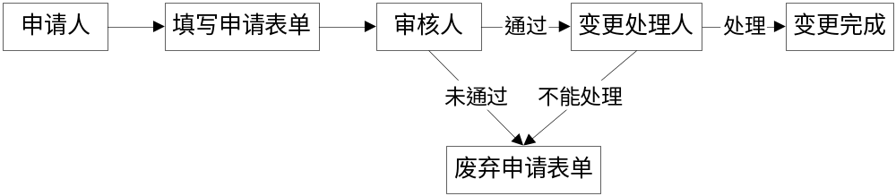
变更表单内容包括：主题、项目、项目组、发生阶段、记录时间、记录人、处理人、已处理人员、变更类型、完成状态
具体操作将在软件开发管理系统中进行体现

2.4.4配置审核
配置审核包括两方面的内容：“配置管理活动审核”、“基线审核”。“配置管理活动审核”用于确保项目组成员的所有配置管理活动，遵循已批准的软件配置管理方针和规程，如签入（Check in）/签出（Check Out）的频度、工作产品成熟度提升原则等。实施“基线审核”，要保证基线化软件工作产品的完整性和一致性，并且满足其功能要求。基线的完整性可从以下几个方面考虑：基线库是否包括所有计划纳入的配置项？基线库中配置项自身的内容是否完整？（如，文档中所提到的参考或引用是否存在？）此外，对于代码，要根据代码清单检查是否所有源文件都已存在于基线库。同时，还要编译所有的源文件，检查是否可产生最终产品。一致性主要考察需求与设计以及设计与代码的一致关系，尤其在有变更发生时，要检查所有受影响的部分是否都做了相应的变更。审核发现的不符合项要进行记录，并跟踪直到解决。
在实际操作过程中，一般认为审核是一种事后活动，很容易被忽视。但是“事后”也是有相对性的，在项目初期审核发现的问题，对项目后期工作总是有指导和参考价值的。为了提高审核的效果，应该充分准备好检查单，如表1所示。
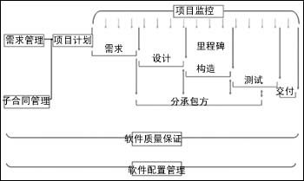
支撑平台示意图

2.4.5报告配置状态
报告配置状态的目的，是向项目所有成员提供基线内容和状态、基线变更信息，这也是实现资源共享的前提。此外，在项目生命周期中进行对配置项的变更数据统计分析，有利于评估项目风险，有效控制项目的执行。在变更请求被批准、基线版本发生变化及项目组提出任何需要时，可以采用Email等方式进行报告。

2.4.6发布管理
实施了规范的配置管理，发布就显得很从容了。但是必须要注意的是：发布的产品应该是从软件基线库中提取出来的；在软件发布给最终用户之前，要准备发布记录，为软件产品分配发布版本号，同时要对它进行发布评审并确认其得到批准。一般来说，高层经理、项目经理、软件质量保证人员和测试组都应该参加发布评审。

2.4.7配置管理目录结构
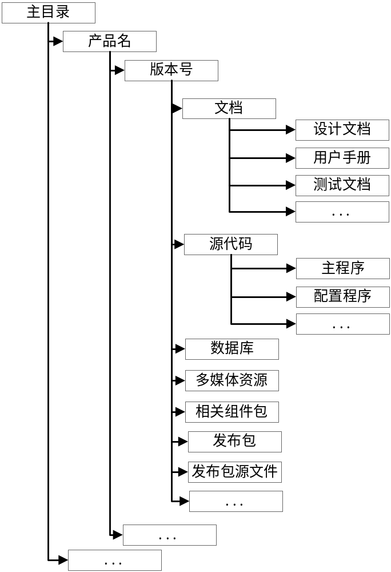

2．VSS（源代码管理）
Visual SourceSafe（以下简称VSS）是一种版本控制管理工具。它通过将各种类型的文件（包括：文本文件、图像文件、二进制文件、声音文件、视频文件等）存入其内部数据库的方式，帮助你有效地管理工程。它允许你在多个工程间共享同一组文件；你可以将一个文件添加到数据库中，以便其他相关人员使用；任何对文件的更改将被记录下来，以便在任何时候可以恢复到该文件的某个旧版本。
VSS的工程组织方式可以使团队协作开发变得更为容易和直观。一个工程是一组存放于VSS数据库内的任意类型的文件，一个工程类似于操作系统中的目录，但VSS为其提供了版本控制、历史记录、文件合并等更多的功能支持。
在开发过程中，应遵守以下几点：
1、对于VSS中的源代码，项目经理应进行权限控制，使开发人员只能Check Out/Check in自己的代码；
2、开发人员在将代码Check in时应进行单元测试，不能将存在BUG的代码Check in；
3、开发人员在开发时应严格按照功能规格书上指定的功能进行开发，不容许自行加减功能；

各角色使用源代码管理器的情况：
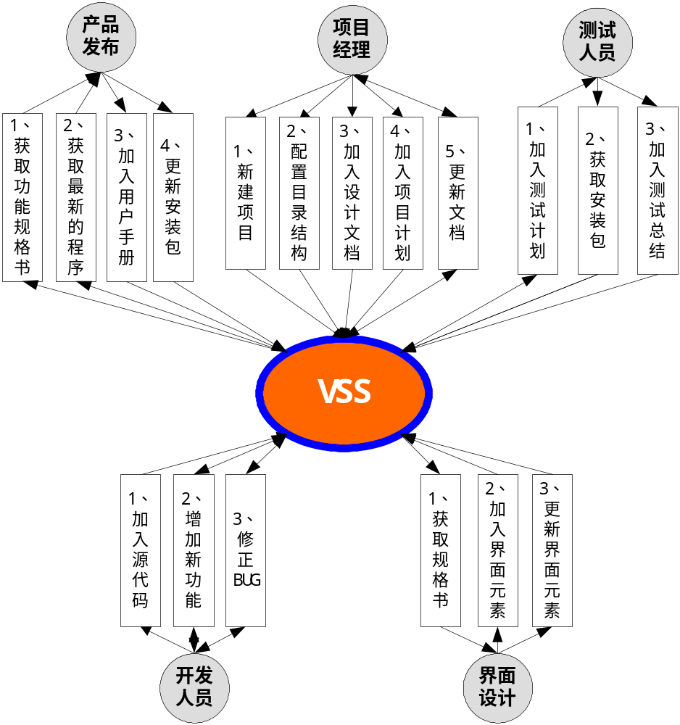

3．BMS（缺陷管理系统）

3．1 Bug 的常见类型
- 需求不符：功能未实现，和规格说明书不一致
- 不能工作：死机，没反应
- 不兼容：如与某个软件冲突或与在某个操作系统下出现问题
- 边界条件：如输入某个较大的数值或较长的字符串时出现异常
- 不友好：界面、消息、提示不够准确
- 未完成：在项目计划中规定的时间到达时尚未完成的工作也作为一个Bug
- 文档不符：文档与帮助信息中的缺陷也是Bug
- 变更：设计上的变更
- 其他：其他BUG

3．2 Bug 的严重程度
- 非常严重：死机，数据丢失，主要功能组完全丧失，系统悬挂
- 严重：主要功能丧失，导致严重的问题，或致命的错误声明
- 普通：次要功能丧失， 不太严重，如提示信息不太准确
- 轻微：微小的问题，对功能几乎没有影响，产品及属性仍可使用. 如有个错别字

BMS系统
BMS系统应能提供如下功能：
- 完整的Bug数据库
- 整个产品组的中央记录和控制
- 强大的查询功能，有效地跟踪项目的状态
- 所有的记录无法删除，对于每个记录只能一直添加内容
- 丰富的报表功能，为产品发布提供判断标准

BUG管理（暂定）
目前公司尚无比较完善的BMS系统，基本功能可利用开发管理系统中的部份功能进行代替，测试人员可将测试结果记录在开发管理系统中，指定对应的处理人即可实现简单的开发过程中的BUG管理。
测试人员在功能规格书制定完后，先按规格书上的定义在开发管理系统中加入一个新项目，输入各个模块名称及子功能名称，然后根据项目开发计划上制定的流程对各功能进行测试。
对于开发人员，在每次项目开始时，项目经理会限定开发过程中的BUG累计最高值，当开发人员发现自己的BUG累计值将要到达最高值时，应放下新功能的开发而进行BUG修正，保证整个系统的BUG数量限制在一定的范围内。
项目经理应经常关注BUG的最新情况以及BUG产生的原因，对于需求方面不确定的BUG，应即时组织项目组成员或客户开会进行讨论，以确定解决办法，并及时更新功能规格书。对于BUG累计值到达指定最高值的开发人员，项目经理应了解具体情况，并找出解决办法。

三、角色

1．项目经理
  - 初始化配置目录结构
  - 对业务进行详细的需求分析，编写需求分析文档
  - 与开发人员讨论技术设计方案，编写概要设计文档
  - 与界面设计人员讨论，确定界面设计方案
  - 将需求分析、概要设计以及界面设计方案进行综合，编写功能规格书，并不断完善
  - 制定项目开发计划，并进行任务分配
  - 制定项目开发的里程碑
  - 对进度进行控制，保证项目如期完成
  - 解决项目开发过程中的一些其他问题（如：开发机器的问题、协调人员关系等等）
  - 项目完成后，编写项目总结报告

2．开发人员
  - 根据用户需求确定项目架构及相关的主要技术
  - 项目初期阶段，进行技术可行性测试及准备工作
  - 根据功能规格书，编写以技术为主的详细设计
  - 按制定的编码约定进行编码
  - 开发阶段，每天下班前需将最新的没有问题的源代码Check in
  - 研究新的技术并编写相关示例代码和说明文档

3．测试人员
- 测试人员需熟练使用测试相关工具：如Vmware（虚拟机器）、Microsoft Application Center Test（专用于.NET的WEB程序测试）、单元测试工具、BMS等
- 制定项目测试计划
- 项目开发过程中，每天从源代码库中取得最新的程序按测试计划中的进度进行测试
- 对于动态库中的公共接口，测试人员应能编写测试代码对其进行测试
- 将BUG信息录入BMS系统中，在录入BUG信息时标题应按如下格式输入：[标题名][BUG类型][严重级别]，一条BUG记录的内容应指明详细的BUG所在模块、产生的条件及产生的结果
- 记录每天的BUG总数量
- 项目完成后，将未修正的BUG汇总成文档存入源代码管理器的配置目录下
- 项目发布前，编写测试总结报告并确定是否同意项目进行发布

4．界面设计人员
- 根据规格书进行软件界面设计，在设计时除了保证界面整洁美观外，还应考虑用户易用性
- 设计系统中所需用到的多媒体资源（包括FLASH、GIF动画、图标等）
- 设计用户手册封面及内容的布局方式
- 组织进行易用性测试

5．产品发布人员
- 根据规格书编写用户使用手册
- 熟悉系统所需的软硬件环境
- 根据软件的需要编写配置程序
- 制做安装包
- 在各种支持的操作系统对安装包进行测试，保证安装的正确性
- 编写产品手动配置说明书
- 更新公司网站关于产品的技术资料及常见问题

五、项目开发流程

1．主要流程

2．初始阶段
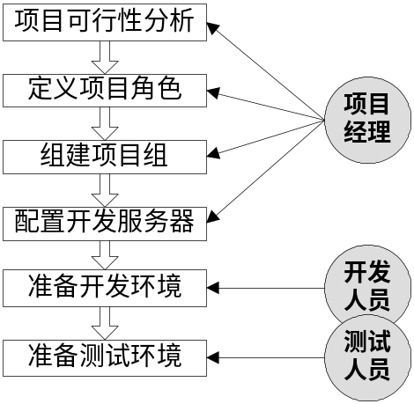
该阶段需形成的文档包括：立项书、业务需求说明、可行性分析报告、项目开发计划、项目约定书

3．设计阶段
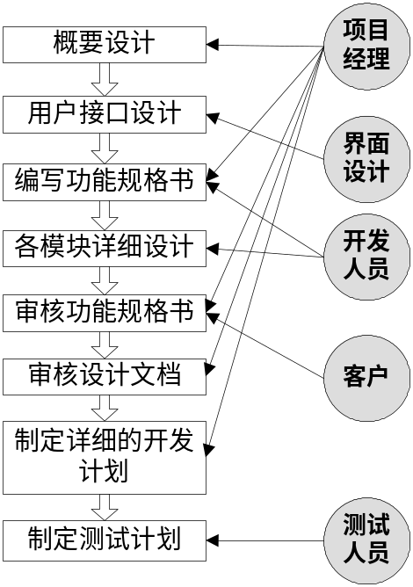
该阶段需形成的文档包括：概要设计、功能规格书、详细设计、数据库设计、开发计划、测试计划

4．实施阶段
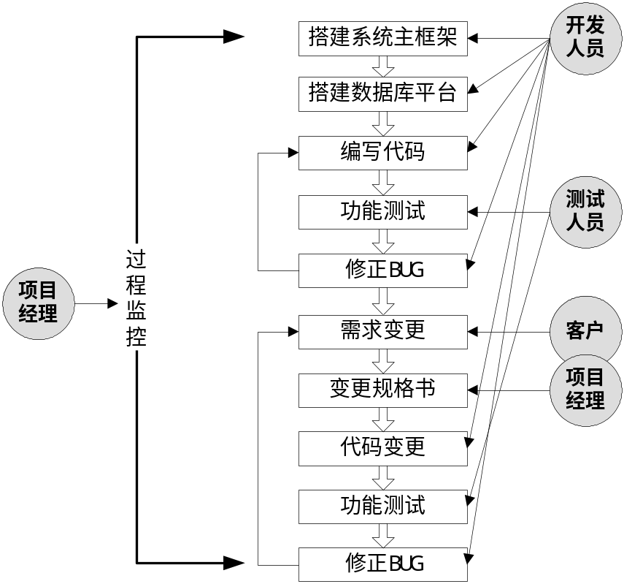
该阶段需形成的文档包括：需求变更情况、测试总结报告

5．发布阶段
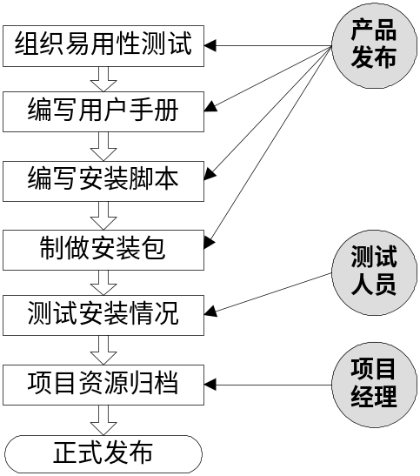
该阶段需形成的文档包括：用户使用手册、项目总结报告

